**2016-2017学年第一学期期末高三质量检查考试**

**文科综合地理科**

一、单项选择题（11小题，共44分）

南澳岛地处广东东部，四面环海，北回归线横贯主岛，图1是1975～2009年南澳岛气象观测站(测站位置:117.02°E、23.26°N，海拔高度7.2 m)的大雾日数等气候资料。

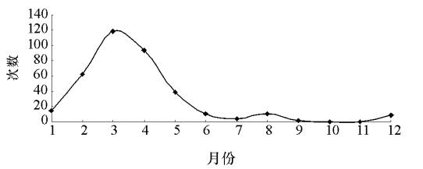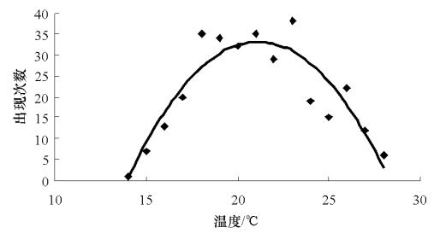

图1：大雾出现次数与月份和气温的关系

表1：雾日前后24小时变温概率（%）

|  |  |  |  |  |
| --- | --- | --- | --- | --- |
|  | 雾日前 | | 雾日后 | |
| 气温变化 | 正变温 | 负变温 | 正变温 | 负变温 |
| 变温概率 | 69.4 | 25.6 | 56.2 | 39.8 |

（正变温表示气温升高，负变温表示气温降低）

1.结合上述材料分析，下列表述正确的是

A．气温高低与大雾天气出现的概率成反比

B．大雾主要集中在冬、春季，且季节变化大

C．春季和秋季气温适宜，常形成大雾天气

D．气温20℃最适合大雾天气的形成

2.结合表1分析，南澳岛2、3月份大雾出现的概率较大的原因可能是

①正变温时，受暖湿空气影响，对大雾的形成有利

②负变温时，风力较大，有利于大雾的形成

③2、3月份气温适宜，有利于大雾的形成

④南澳岛上的气温较海洋气温高，且温差较大

A．①③ B．②③ C．①④ D．②④

3.南澳岛大雾出现频率最高时，在当地能看到的现象是

A．当地大雾浓度最大时一般是中午12点

B．当地正值休渔期，渔民禁止下海捕鱼

C．当地太阳接近于正东方向升起

D．岛上居民穿着以羽绒服、棉袄等较厚衣服为主

网约车是出租汽车的一种形式。据统计，一辆出租车或网约车占用城市道路资源相当于15-20辆私人出行小汽车，一辆公共汽车占用城市道路面积65平方米，而运能相当的60辆小汽车占用1600平方米城市道路。结合下表回答4～6题。

表2：**佛山市2014—2016年前3个季度通勤日晚高峰交通情况**

|  |  |  |  |
| --- | --- | --- | --- |
|  | 2014年 | 2015年 | 2016年 |
| 拥堵指数 | **6.43** | 6.76 | 6.95 |
| 平均时速 | **24.93 km** | **22.95km** | 21.73km |

4.结合题中材料分析，下列表述不正确的是

A．公共汽车比私人小汽车运能大，灵活性更好

B．网约车占用道路资源比私人小汽车大

C．近3年来佛山通勤日晚高峰交通拥堵日益严重

D．近3年来佛山通勤日晚高峰交通拥堵可能与网约车有关

5.为了更好地解决佛山的城市拥堵状况，下列做法不可行的是

A．公共汽车占用道路资源少，应优先发展公共交通

B．鼓励私人小汽车以“拼车”方式出行

C．合理规划道路，建设立体交通枢纽

D．大力发展网约车，以便充分利用城市的道路资源

巴控克什米尔地区地处喜马拉雅山脉西端，村外山坡上蜿蜒而下的是有几百年传统的人造冰川——历史上每逢干旱年份的3月，土邦王分派给村民的徭役中最艰苦的就是到较远自然冰川中切割大块的冰块，两人一组，用背篓不间断接力运到村子上方，堆砌之后覆盖上树叶杂草，令人奇怪的是，冰川居然会不断长大，到5月耕种的季节，融化后就是灌溉水源的保障。读图2克什米尔地区图，完成6～8题。

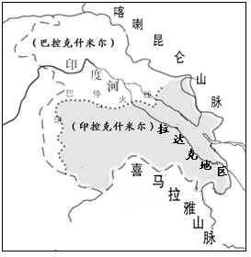

图2 克什米尔地区图

6.文中冰川不断长大的原因是

A．高山冰川融化流入 B．堆砌的冰川融化膨胀

C．冰川温度低，使周围空气中水汽凝结 D．村民抽取的印度河水浇在人造冰川上

7.拉达克地区气候干燥，其原因可能是

A.海拔高，太阳辐射强 B.喜马拉雅山的屏障作用，西南季风难以进入

C.该地受冬季风影响大 D.受副热带高压控制，盛行下沉气流

8.有关拉达克地区的地理特征，推测正确的是

A.聚落主要分布在气温稍低的山坡上 B.农业生产的主要水源是冰川融水

C.印度河的上游夏季水量小 D.拉达克地区气温日较差小

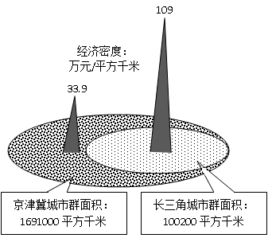 读我国京津冀城市群（包括北京、天津、河北主要城市）和长三角城市群（包括上海、江苏、浙江主要城市）相关资料，完成9～11题。

图3 两大城市群面积及经济密度对比（数据来源：《中国统计年鉴》2013）



**上海**

**约898万人**



**北京**

**约705万人**



图4：上海及北京常住外来人口来源地对比（2010年统计数据）

9.与长三角城市群经济密度相比，京津冀城市群经济密度低的原因可能是



**上海**

**约898万人**



**北京**

**约705万人**



图4：上海及北京常住外来人口来源地对比（2010年统计数据）

A．矿产资源贫乏 B．科技水平低

C．区域面积较大 D．核心城市经济中心地位下降

10.根据图4可推断京津冀发展过程中

A．北京对城市群内部人口吸引力较上海小 B．城市群内部经济发展不平衡

C．城市间产业分工合理 D．存在生态与雾霾危机

11.下列属于加快京津冀经济协同发展的措施是

①完善城市等级体系 ②大力发展资源密集型产业 ③加快城际交通的建设

④促进产业向核心城市集聚 ⑤建立生态环境整治补偿机制

A．①②③ B．③④⑤ C．①③⑤ D. ②④⑤

二、综合题（36--37题为必做题，42--43题为选做题，共56分）

36.(24分）读下面几则材料，完成（1）～（4）小题。

材料一：海草房是我国胶东半岛极富地方特色的民居，主要分布如图5：

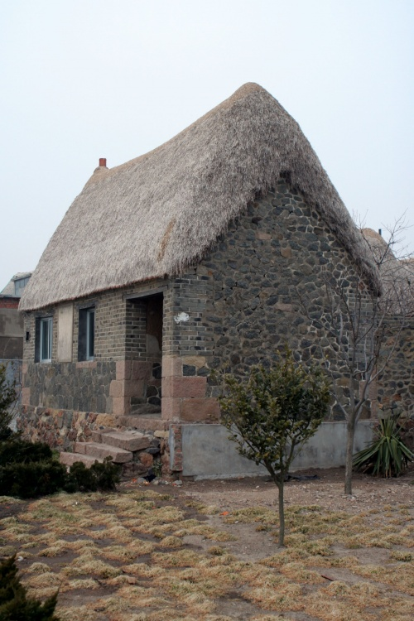

甲

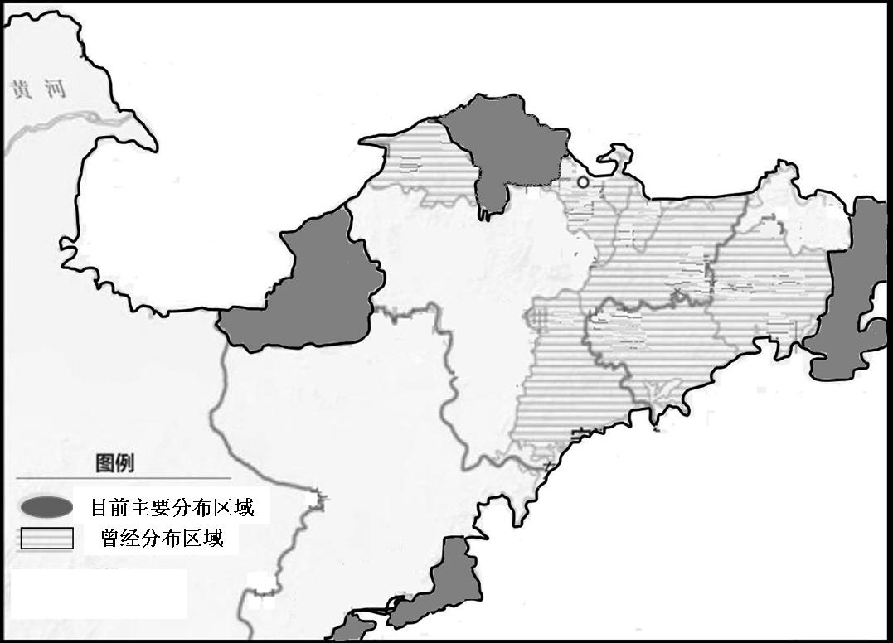

图5 图6

材料二：海草房是在砖石块混合垒起的屋墙上，用含有大量的卤和胶质的多层海草层层叠压铺盖而成。（如图6）。

1. 请分析胶东半岛多修建海草房的有利条件（4分）。
2. 胶东半岛现存海草房中有许多已有二百多年的历史，请结合房子的特点说明其保存悠久的原因。（8分）
3. 图中房屋后面甲墙壁长满青苔，请分析其原因（4分）。

(4) 近年来，沿海养殖使海草资源大量减少等多种原因，导致海草房不断减少。请为海草房的保护提出可行性建议（8分）。

37.（22分）读下面几则材料，完成（1）～（3）小题。

材料一：松恩峡湾是挪威最大的峡湾，也是世界上最长、最深的峡湾，全长达204公里，最深处达1308米。图7示意松恩峡湾的位置及形成过程。

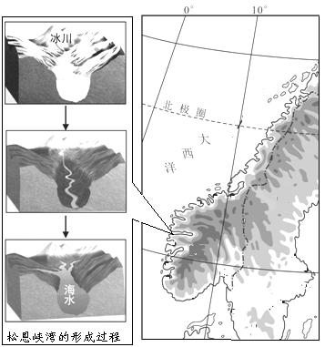

图7

材料二：有旅游者这样描写松恩峡湾——刀剁斧劈般的千米绝壁之下，一道强劲的碧水将群峰劈开；极险的悬崖公路有着骇人的名字：“山妖的阶梯”；瀑布从冰雪覆盖的山巅飞身而下，农庄镶嵌在陡壁上，彩虹飞架。

材料三：公元8～11世纪，维京海盗在松恩峡湾一带迅速发展，一度让欧洲人闻风丧胆，造就了峡湾人心中一段无比骄傲的历史，但在关于挪威峡湾的世界遗产情况报告中提到--目前峡湾的生存环境异常的艰险困苦。

1. 说明松恩峡湾的形成过程(6分)。
2. 分析松恩峡湾附近古代海盗猖獗的地理原因（10分）。

（3）为改善峡湾人生活，有人提出大力发展峡湾旅游，你认为是否可行，请说明理由。（6分）

**42.【旅游地理】**（10分）

砀山县位于安徽省最北端，百里黄河故道横卧其间，素有“世界梨都”美誉。每年的四月中旬的砀山梨花文化旅游节都会吸引很多邻近县市以及外地游客来砀观光旅游。

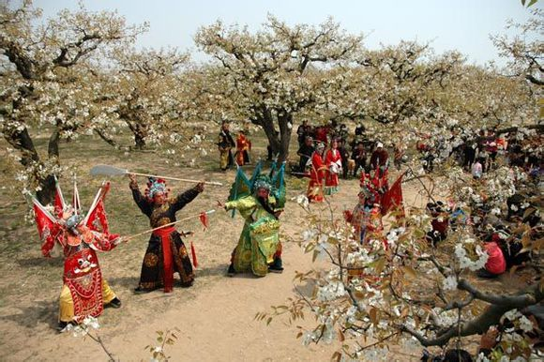 图8 砀山梨花文化旅游节

说明砀山县梨花文化旅游节对当地发展的积极作用。

**43.【环境保护】**（10分）

　　2015年7月8日，广东贵屿全球电子垃圾村曝光。贵屿位于广东东部，被称作“电子垃圾拆解第一镇”，在这里大约有5000个作坊回收处理约一万五千吨电子垃圾，包括世界各地运来的硬盘、手机以及电脑配件等。据2010联合国环境规划署发布的报告，我国已成为世界第二大电子垃圾生产国，每年生产超过230万吨电子垃圾，仅次于美国的300万吨；到2020年，我国的废旧电脑将比2007年翻一番到两番，废弃手机将增长7倍。

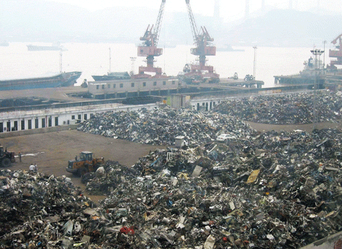

图9广东贵屿电子垃圾场

请指出电子垃圾带来的危害，并提出合理的解决措施。

**参考答案**

选择题：

1.B 2. A 3.C 4.A 5.D 6 . C 7. B 8. B 9. C 10. B 11.C

36.（1）地处山东半岛，丘陵地貌，当地有丰富的石材（花岗岩）（2分）。地处沿海，浅海海草资源丰富。（2分）

（2）海草中含有大量的盐分和胶质，具有防虫蛀防霉烂特点，易于保存。（3分）

胶东沿海地区，夏季多雨潮湿，冬季多雪，屋顶坡度大，便于排水。（3分）

沿海多大风天气，海草屋顶整体性较好，层层叠压结实，保暖性和抗风性优良。（2分）

（3）沿海降水较多，空气湿度大（2分），甲面为海草房背阴面，光照少，气温相对较低，蒸发弱，潮湿易长青苔。（2分）

（4）恢复水草养殖，为海草房的修复提供材料资源。（2分）

保护水草的生长环境，恢复生态系统。（2分）

做好海草房建造技术传承。（2分）

建立海草房生态博物馆，加强宣传保护（2分）

发展休闲渔业旅游，开发渔家民俗生态休闲旅游，提高其利用价值。（2分）

（每点2分，任答4点给满分8分）

37. （1）冰川侵蚀形成(U型)谷地(2分)，后气候变暖，冰川消退(2分)，海水入侵淹没(2分)，形成峡湾。

（2）纬度高，热量不足，地形陡峭，耕地面积狭小，农业不发达（2分）；北大西洋暖流影响，沿岸多优良港湾（2分）；森林广布，为造船提供丰富的原料（2分）；陆上交通闭塞，造船技术和航海技术先进（2分）；西欧沿海地区过往船只较多（2分）。

（3）可行。峡湾风光优美，有很好的观赏价值（2分）；发展旅游，可以增加就业岗位，增加收入（2分）；靠近欧洲经济发达地区，消费市场广阔（2分）。

不可行。地形陡峭，缺少必要的旅游设施建设场地（2分）；交通不便，接待能力有限（2分）；纬度高，旅游的时间较短（2分）；常有雪崩或落石伤人（2分）。（任答三点）

42.有利于砀山酥梨品牌推广，促进销售；（2分）拉动当地旅游产业等第三产业发展，繁荣经济，拉动就业（2分）；为当地文化提供展示平台，促进文化事业交流与发展；（2分）促进当地基础设施建设和生态环境的保护；（2分）加快当地城市化进程（2分）。

43.危害：丢弃在环境中造成重金属污染，影响人体健康；难以降解的物料导致固体废弃物污染；填埋或焚烧等处理过程中带来二次污染（处理电子垃圾成本较高，这些电子垃圾集散地为追求短期效益，多采用露天焚烧、强酸浸泡等原始落后方式提取贵金属。填埋或焚烧对大气、土壤和水体造成了严重污染。）（任答2点得4分）

措施：分类回收，资源化利用；建立完善的处理渠道，采用污染较小的方式来处理电子垃圾；通过立法明确电子垃圾问题的责任归属，让企业负担起应当负担的社会责任；建立专项资金鼓励电子垃圾处理技术的改革与创新；节约利用电子产品，减少电子垃圾的产生；严控电子垃圾的进口。（任答3点得6分）

**2016-2017学年第一学期期末高三质量检查考试**

**文科综合地理科评分细则**

36（1）**参考答案：**地处山东半岛，丘陵地貌，当地有丰富的石材（花岗岩）（2分）。地处沿海，浅海海草资源丰富。（2分）

**评分细则：**“石材丰富”和“海草资源丰富”，各得两分，若答出“就地取材”可得2分，若答出像“石材丰富，就地取材”或“海草资源丰富，就地取材”仍视为一个得分点，得2分

36（2）海草中含有大量的盐分和胶质（1分），具有防虫蛀防霉烂特点，易于保存（2分）。（共3分）

胶东沿海地区，夏季多雨潮湿（冬季多雪，可不答）或年降水量较大（1分），屋顶坡度大，便于排水（2分）。（共3分）

沿海多大风天气，海草屋顶整体性较好，层层叠压结实，保暖性和抗风性优良。（或砖石块混合垒砌，房屋结构坚实）（只要抓住“结构坚实或结实”这点可给2分）

36（3）沿海降水较多，空气湿度大（2分），甲面为海草房背阴面，光照少，气温相对较低，蒸发弱，潮湿易长青苔。（2分）

（与参考答案基本相同）

36（4）**评分细则：**题目要求提出“可行性建议”，答案要突出“可行”。1）修复现有水草房；2）传统技术传承；3）治污保生态（保水草）；4）加强水产养殖业的规划与管理；5）休闲旅游（综合开发）；6）立法宣传，提高意识。每点2分。

**各点的关键词：**1）修复；2）传统技艺，传承；3）生态环保；4）控制水产养殖；5）旅游；6）宣传；大家踩点给分，雷同点不重复给分

37（1）冰川侵蚀形成(U型)谷地(2分)，后气候变暖，冰川消退(2分)，海水入侵淹没(2分)，形成峡湾。

（与参考答案基本相同）

37(2) 海盗猖狂的原因:

①纬度高，热量不足，不利于发展农业，地形陡峭，耕地面积狭小，农业发展受限（2分）；(这2点合并为1点答出自然条件恶劣,农业欠发达或经济发展水平低都可)

②北大西洋暖流影响，冰川侵蚀地貌，沿岸多优良港湾（2分答出沿岸多优良港湾即可）；

③森林广布，为造船提供丰富的原料（2分答出造船原料丰富即可）；

④陆上交通闭塞，造船技术和航海技术先进（2分答出造船技术发达或航海技术发达即可）；

⑤地形险要,易于隐蔽(2分)

⑥西欧沿海地区过往贸易船只较多（2分）。（每点2分,任答5点给满分10分）

37（3）**可行。**峡湾风光优美，有很好的观赏价值（答旅游资源独特等相似意思均可给分）（2分）；发展旅

游，可以增加就业岗位，增加收入（促进经济发展亦可）（2分）；靠近欧洲经济发达地区，

消费市 场广阔（2分）。

**补充答案：**带动相关相关产业的发展（2分）。

**不可行。**地形陡峭，缺少必要的旅游设施建设场地（2分）；交通不便，接待能力有限（2分）；纬

度高，旅游的时间较短（2分）；常有雪崩或落石伤人（2分）。（任答3点）

**补充答案：**大力发展旅游，大量游客可能破坏生态环境（2分）

以上5点任答3点即可。

42**答案：**

①有利于砀山酥梨品牌推广，促进销售；（2分）

②拉动当地旅游产业等第三产业发展，繁荣经济，拉动就业（2分）；

③为当地文化提供展示平台，促进文化事业交流与发展；（2分）

④促进当地基础设施建设和生态环境的保护；（2分）

⑤加快当地城市化进程（2分）。

**说明：**从品牌发展和扩大市场、促进经济，相关产业发展，促进城市化、文化交流、基础设施建设、环境保护）经济、生态、社会这几个方面言之有理可给分，每点2分，满分10分。

43.本题有两问；第一问是带来的危害，4分；第二问是解决措施，6分。

**危害的得分点主要从危害类型角度考虑：**

①丢弃在环境中造成重金属污染；

②难以降解的物料导致固体废弃物污染；

③（露天焚烧、强酸浸泡等提取贵金属）不当的回收利用方式带来水体、大气和土壤污染；

④填埋或焚烧等处理过程中带来二次污染。

（每点2分，任答2点，得4分）

**措施的得分点主要从污染的源头、处理的过程和工艺三大角度考虑：**

①严控电子垃圾的进口。

②节约利用电子产品，减少电子垃圾的产生；

③建立完善的处理渠道，避免污染源扩散；

④通过立法明确电子垃圾问题的责任归属，让企业担起社会责任（加强立法，禁止电子垃圾随意丢弃）；

⑤建立专项资金，鼓励电子垃圾处理技术的改革与创新（加大资金投入，加强处理技术的改革和创新），减少污染；

⑥分类回收，资源化利用（分类回收，循环利用或者再利用）。

（每点2分，任答3点，得6分）